Рабочий лист
Тема урока: «Россия при первых Романовых»
Задание 1. Вставьте в текст слова по смыслу.
Господствующим сословием в российском обществе 17 века оставались _____________. Но к концу века основными хозяевами земли и крестьян стали _______________. Основную массу населения____________ по прежнему составляли _______________, они делились на две группы: _______________ и _______________ и несли повинности _________________ и оброк. Также в городах проживали ___________ которые занимались ремеслом и торговлей. Служители Русской православной церкви именовались ______________ и включали в себя епископов, священников и т.д.
На окраинах страны, на реках Яик, Дон, Терек, проживали ____________, они являлись основной защитой южных границ России.
1. Черносошные 2. Духовенство 3. Горожане 4.Крестьяне 5. Казаки 6. Владельческие 7.Барщина 8. России 9. Дворяне 10. Бояре

Задание 2.
Какие же изменения произошли в правление Михаила Фёдоровича и Алексея Михайловича?
Прочитайте параграф и выпишите какие изменения произошли в органах управления.

Задание 3.

Приказы | Функции
 | Ведал вопросами внешней политики. Он же ведал вопросами освобождения военнопленных за выкуп.
 | Ведал Дворцовым хозяйством и имуществом царя.
 | Отвечал за сохранность драгоценностей и вещей царской семьи.
 | Распоряжался многочисленными царскими конюшнями и снаряжением для царских выездов.
 | Занимался распределением дворян и бояр на царскую службу.
 | Ведал Земельными пожалованиями и сбором налогов с поместий и вотчин.
 | Отвечал за быструю и надежную почтовую власть
 | Ведал каменным строительством в столице и крупных городах.
 | Рассматривал прошения и жалобы царских подданных .
 | Контролировал деятельность всех государственных учреждений и ведал хозяйством царской семьи

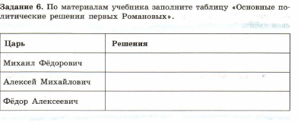
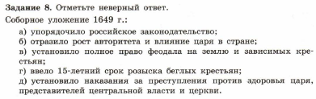
Тема: «Изменения в социальной структуре российского общества»
